Ganztagsbetrieb  in der Hauptschule Wolbeck | Abschlüsse der Hauptschule | Hauptschule Wolbeck
Schwerpunkte und Ziele des Ganztagskonzepts  a) Angleichung der Eingangsvoraussetzungen von Schülerinnen und Schülern  - mit Migrationshintergrund  - aus Familien mit geringer oder keiner Unterstützungsmöglichkeit  - aus Stadteilbereichen mit problematischer Sozialstruktur  b) Qualifikationen  - Abbau von Defiziten im Lern- und Leistungsvermögen  - Förderung und Sicherung von Basisqualifikationen  - Hinführung zu bestmöglichen Schulabschlüssen  c) Soziales Lernen  - Stärkung des Selbstwertgefühls  - Einübung sozialer Handlungsweisen  - Befähigung zu Teamfähigkeit und Konfliktlösung  - Förderung der Persönlichkeitsentwicklung und sozialer Bindungen  d) Übergang Schule / Beruf  - Reduzierung der Zahl der Schülerinnen und Schüler ohne Schulabschluss  - Schaffung besserer Einstiegsmöglichkeiten in die Berufsausbildung  e) Berücksichtigung geänderter gesellschaftlicher Rahmenbedingungen  - gute Versorgung von Kindern ohne geregelte Mahlzeiten | Am Ende der Klasse 9 erhalten die Schülerinnen und Schüler den Hauptschulabschluss. Er berechtigt zum Eintritt in die Klasse 10A bzw. bei besonderen Leistungen zum Eintritt in die Klasse 10B.  Die Klasse 10A  Hauptschulabschluss nach Klasse 10.  Dieser berechtigt zum  - Eintritt in die Berufsausbildung (Lehre)  - und nach erfolgreicher Berufsausbildung zum Erwerb der Fachoberschulreife  Die Klasse 10B  führt zur Fachoberschulreife (mittlerer Schulabschluss) wie auch an der Realschule  Dieser berechtigt zum Besuch der Fachoberschule. Bei entsprechend guten Leistungen erhält das Zeugnis einen Qualifikationsvermerk. Damit ist dann der Be-such des Gymnasiums oder der gymnasialen Ober-stufe einer berufsbildenden Schule (Eintritt in die Klasse 11) möglich.  Zusammenfassend ist festzuhalten:  Mit dem Eintritt in die Hauptschule stehen den Kindern noch alle Möglichkeiten der weiteren Schulbildung offen; denn die Hauptschule führt wie die anderen weiterführenden Schulen (Realschule, Gymnasium, Gesamtschule) auch zu den Abschlüssen der Sekundarstufe I. | 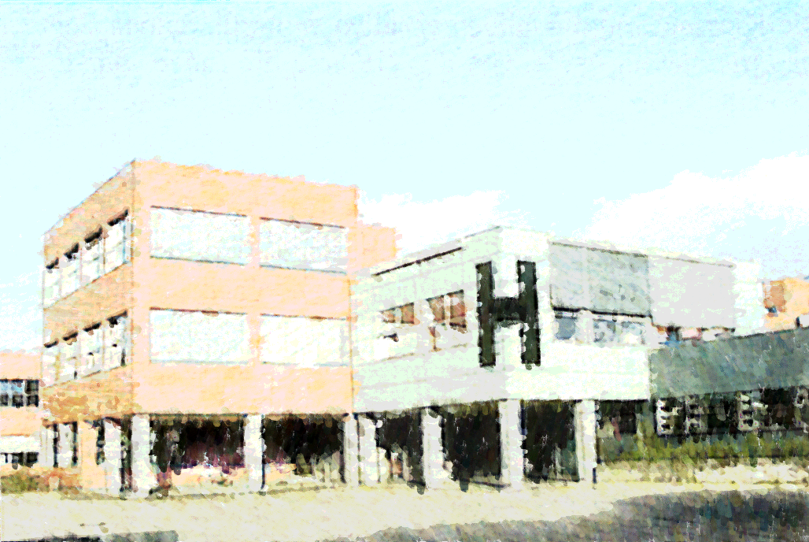  Hauptschule Wolbeck  Gemeinschaftshauptschule  Ganztagshauptschule  Von-Holte-Str. 56  Tel.: 02506/81120  Fax:02506/811234  Mail: hauptschule-wolbeck@stadt-muenster.de  Homepage: http://www.hauptschule-wolbeck.de/  Öffnungszeiten des Sekretariates:  Mo – Do : 07.40 Uhr – 09.50 Uhr  10.40 Uhr – 13:30 Uhr  Die Hauptschule Wolbeck liegt im Südosten der Stadt Münster mit den Stadtteilen Angelmodde, Gremmendorf und Wolbeck.  Zusammen mit dem Gymnasium und der Realschule ist die Hauptschule Wolbeck in einem Schulzentrum angesiedelt.  Zurzeit besuchen ca. 250 Schülerinnen und Schüler in 11 Klassen die Hauptschule Wolbeck.
Schwerpunkte des Lernens  in den Jahrgangsstufen 5/6 und 7/8 | Schwerpunkte des Lernens  in der Jahrgangsstufe 9/10  Einsatz des Computers | Was es sonst noch gibt
Jahrgangsstufe 5/6  Die Klassen 5 und 6 bilden an allen weiterführenden Schulen die Orientierungsstufe. Orientierung ist speziell an der Hauptschule nicht nur im sachlichen und fachlichen Sinne zu verstehen, sondern vor allem auch auf der sozialen Ebene.  Um den Kindern die Eingewöhnung zu erleichtern, hat sich unsere Schule zum Prinzip gemacht, möglichst wenige Lehrer in den Klassen einzusetzen  Ein wichtiges Arbeitsmittel an unserer Schule ist der Schulbegleiter, der eine enge Zusammenarbeit mit dem Elternhaus ermöglicht. Er bietet  - einen Überblick über den aktuellen Stundenplan  - Raum für wichtige Mitteilungen und Notizen.  - Eine übersichtliche Organisationshilfe für die Schülerinnen und Schüler  - Ein ständiges Kommunikationsmedium zwischen Schule und Elternhaus  Fächerübergreifende Schwerpunkte der Unterrichtsarbeit in den Klassen 5 und 6 sind das Kennen lernen und Anwenden von grundlegenden Arbeitsmethoden sowie das Einführen von Ritualen und Festlegen von Grenzen mit dem Ziel, den Kindern die Organisation und Bewältigung des Schulalltags zu erleichtern und eine für alle angenehme Unterrichtsatmosphäre zu schaffen.  Jahrgangsstufe 7/8  Ab Klasse 7 werden in Mathematik und Englisch zwei Leistungsgruppen (Grundkurs und Erweiterungskurs) gebildet, um dem unterschiedlichen Leistungsvermögen der Schülerinnen und Schüler gerecht zu werden.  Ein Schwerpunkt liegt im Fach Arbeitslehre, unterteilt in die Lernbereiche Technik, Hauswirtschaft, Wirtschaftslehre.  In einem handlungsorientierten und praxisbezogenen Unterricht gewinnen die Schülerinnen und Schüler einen Einblick in Arbeitsmethoden der Wirtschaft und der hauswirtschaftlichen und handwerklich-technischen Bereiche.  Neben dem Pflichtunterricht können die Schülerinnen und Schüler ab Klasse 7 im Bereich des Wahlpflichtunterrichts ihre individuellen Interessen entwickeln und erproben.  Es werden Angebote aus den Lernbereichen Naturwissenschaften, Arbeitslehre und Musik/Kunst gemacht. | Jahrgangsstufe 9/10  Hauptaufgabe der Erziehungs- und Bildungsarbeit ist es, die Schülerinnen und Schüler zu einem entsprechenden Abschluss zu führen, der sie befähigt, einen Ausbildungsplatz bzw. einen höher qualifizierten Abschluss zu erreichen.  Schwerpunkt des Unterrichts ist die Vorbereitung auf die Berufs- und Arbeitswelt. Unterstützt wir die Berufswahlvorbereitung durch die enge Zusammenarbeit mit externen Partnern, u. a. Arbeitsamt (BIZ), Bildungsberatung, Jugendausbildungszentrum (JAZ), Jugendhilfe, Betriebe in Wolbeck.  Die Vorbereitung auf die Berufs- und Arbeitswelt geschieht durch  - Betriebserkundungen  - Betriebspraktika  - Besuche im Berufsinformationszentrum  - Sprechtage in der Schule durch die Berufsberaterin  - Projekte: „Berufswahl vor Ort“ (Jugend on-line)  „Bewerbungstraining für Mädchen“ (JAZ)  Grundbildung Informatik – Einsatz des Computers  In Klasse 5 und 6 üben sich die Schülerinnen und Schüler spielerisch im Umgang mit dem Computer. Anhand von speziellen Lernprogrammen können sie den Unterrichtsstoff üben und vertiefen.  In Klasse 7 und 8 nehmen die Schülerinnen und Schüler an der „Grundbildung Informatik“ teil und lernen u. a. die Benutzung von Textverarbeitungsprogrammen und die Nutzung des Internets für Unterrichtszwecke.  In Klasse 9 und 10 haben die Schülerinnen und Schüler die Gelegenheit ihre bis dahin erworbenen Kenntnisse im Bereich des Wahlpflichtunterrichts zu vertiefen. Hier erlernen sie Tabellenkalkulationen zu erstellen und eine eigene Homepage zu gestalten. | Was es sonst noch gibt:  - Beratung von Schülerinnen und Schülern, Eltern und Lehrern durch einen Mitarbeiter des Amtes für Kinder, Jugendliche und Familien  - Beratung von Schülerinnen und Schüler durch eine Ärztin des Gesundheitsamtes  - Fußball-AG  - Mofakurs mit Mofaführerschein  - Schulband  - „Tage der Lebensfindung“ in Jahrgang 10  - Projekttage  - Sportfeste und Schulmeisterschaften  - Tagesausflüge, Klassenfahrten  - eine engagierte Schülervertretung (SV)  - betreute Mittagsfreizeit  - Mittagessen  - Rechtskunde-AG  - Konditorhandwerk-AG  - Zweiradtechnik-AG

